***JUAN MANUEL BARRÓS PAZOS***

***PROYECTO WEB HOSTEL***

[***https://juanchopazos.000webhostapp.com/BMoll/www/index.php***](https://juanchopazos.000webhostapp.com/BMoll/www/index.php)

***- 1º. Descripción breve del proyecto.  
  
- 2º. Diseño de la base de datos (Modelo ER).  
  
- 3º. Estructura de carpetas del proyecto.  
  
- 4º. Comentarios del código fuente.  
  
- 5º. Capturas de pantalla del producto final.***

***- 6º. Anexo: código fuente del programa.***

***- 1º. Descripción del proyecto.***

Se ha implementado una aplicación web con una guía de restaurantes, con buscador y reseñas, al estilo de [ElTenedor](https://www.eltenedor.es/), donde los usuarios podrán hacer comentarios y valorar los restaurantes, una vez se han registrado en el sistema.

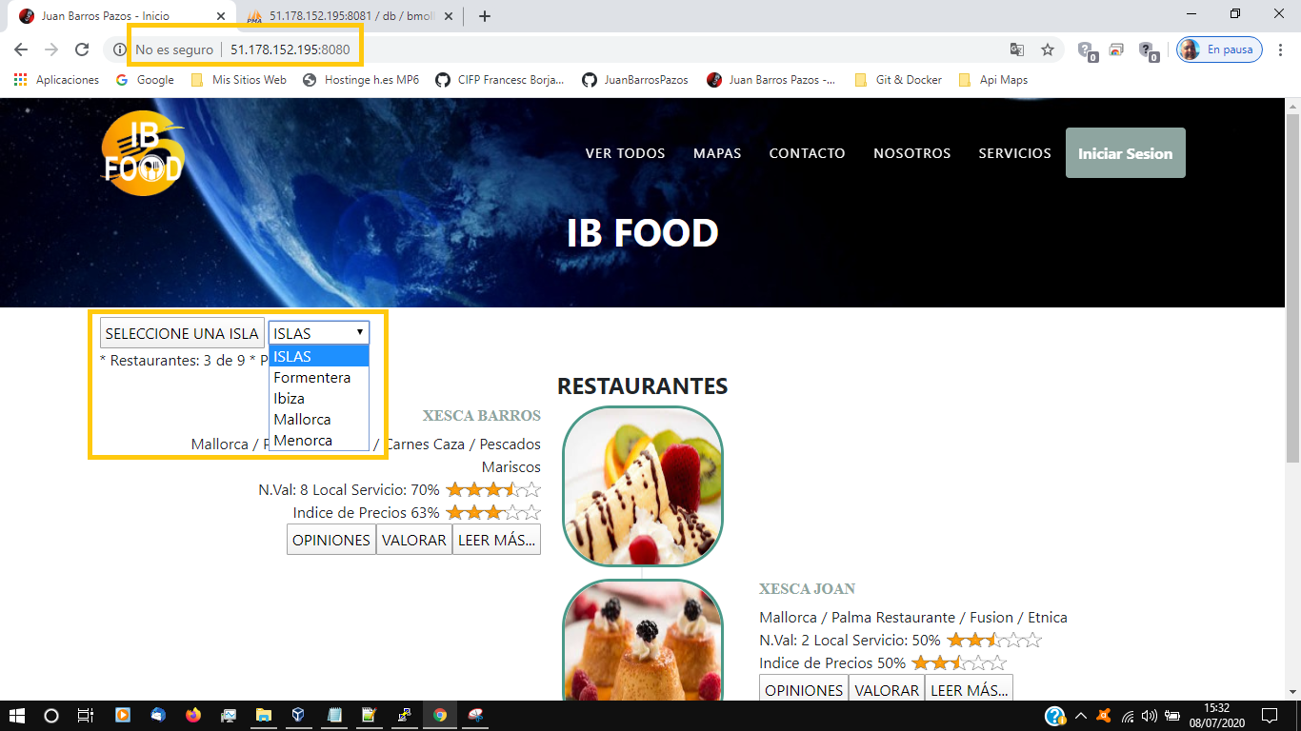

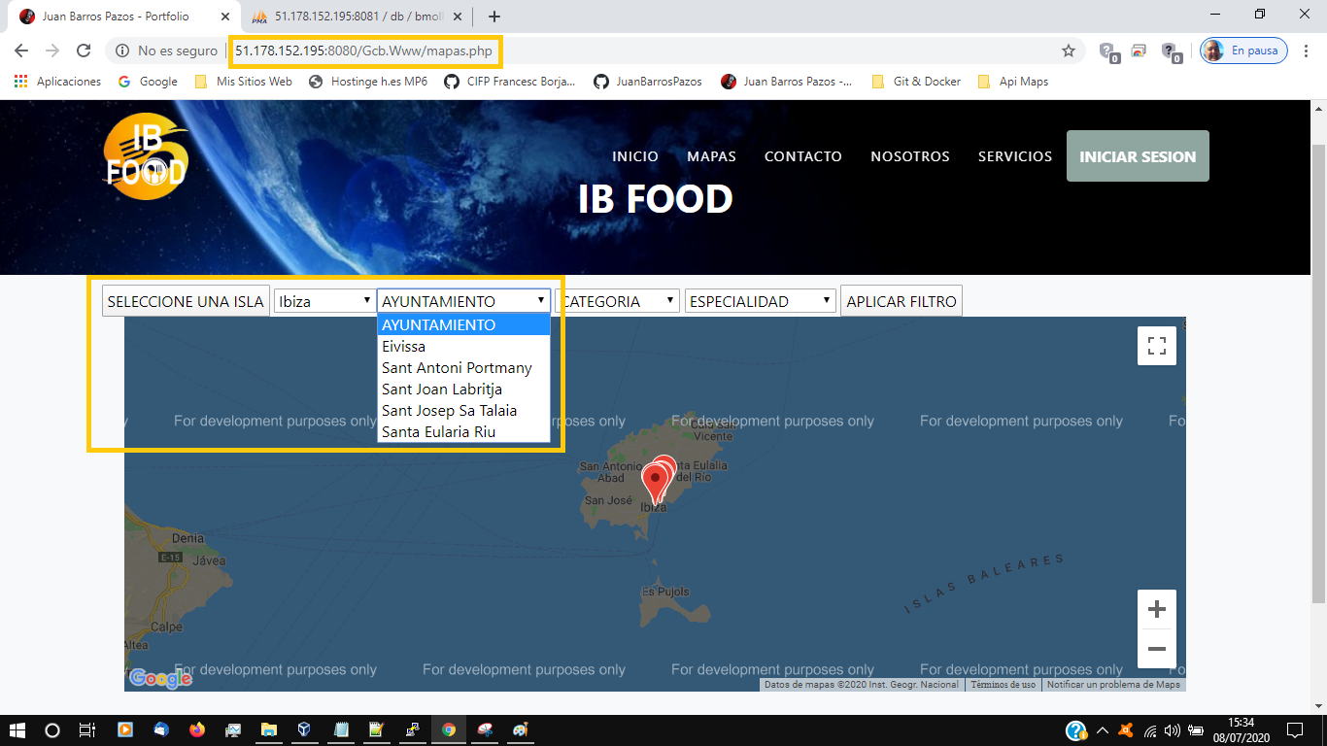

La aplicación se ha desarrollado en HTML, CSS, framework Bootstrap, para poder facilitar el diseño adaptativo (responsive), unas pinceladas puntuales de JS y lenguaje PHP en el entorno servidor, además de un servidor de base de datos MySQL.  
  
En el frontend, además de poder buscar, comentar y valorar los restaurantes, se muestra una ficha inidvidual de cada restaurante con la información detallada.   
Además, en dicha ficha, se muestra un mapa de Google Maps con la ubicación del restaurante en cuestión, valoraciones de precio, servicio, dirección, teléfono, formulario de contacto PHP, comentarios realizados por los usuarios y validados por el administrador del sistema.

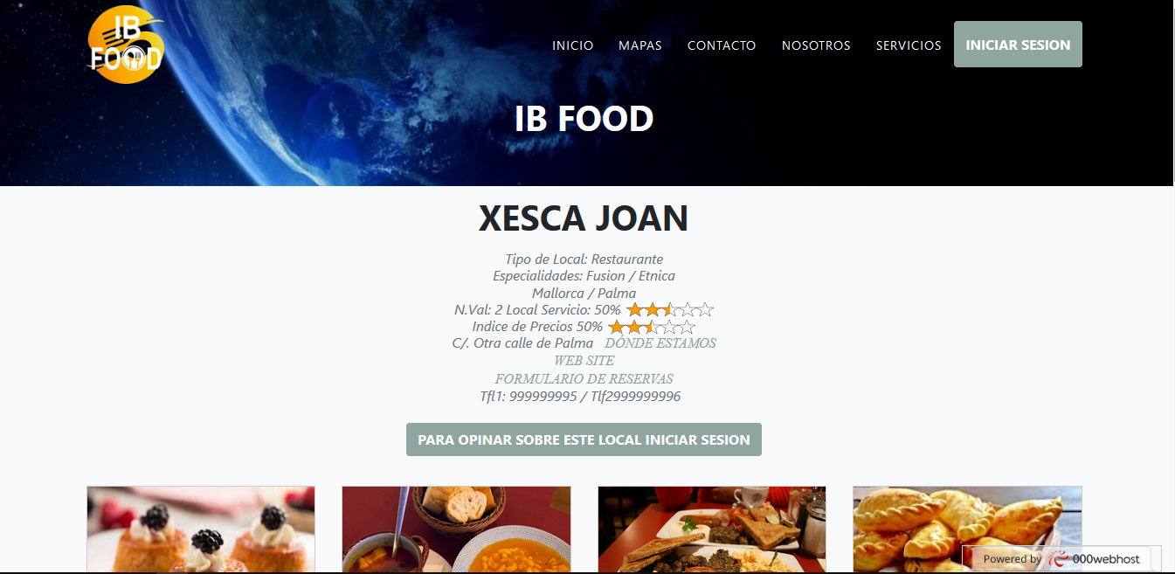  
  
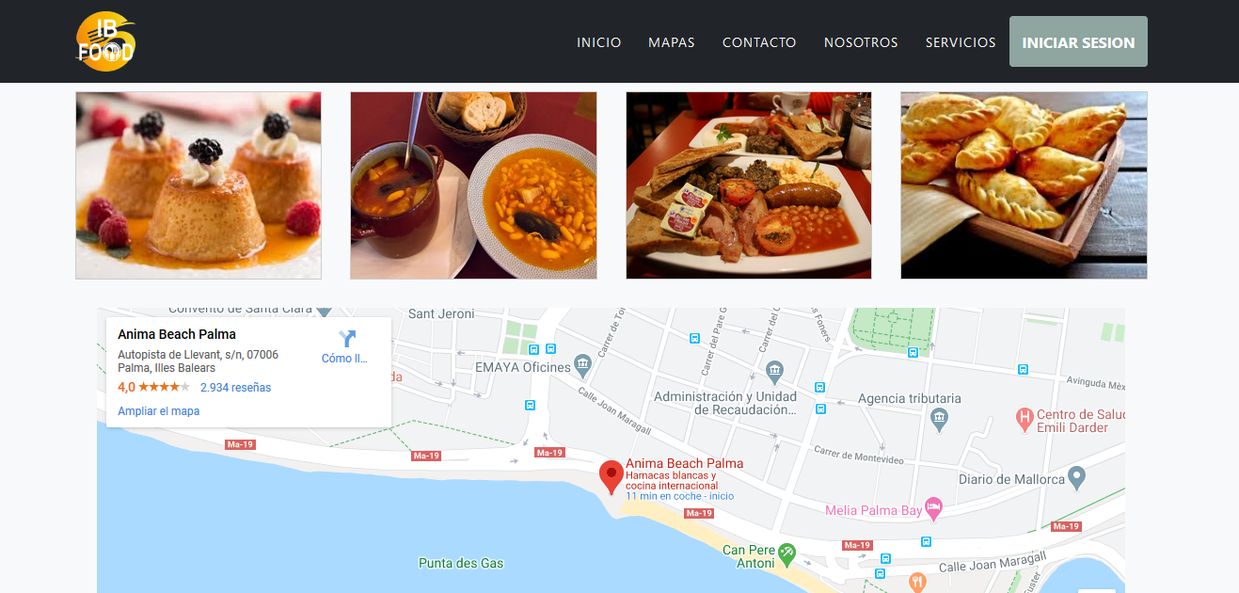  
  
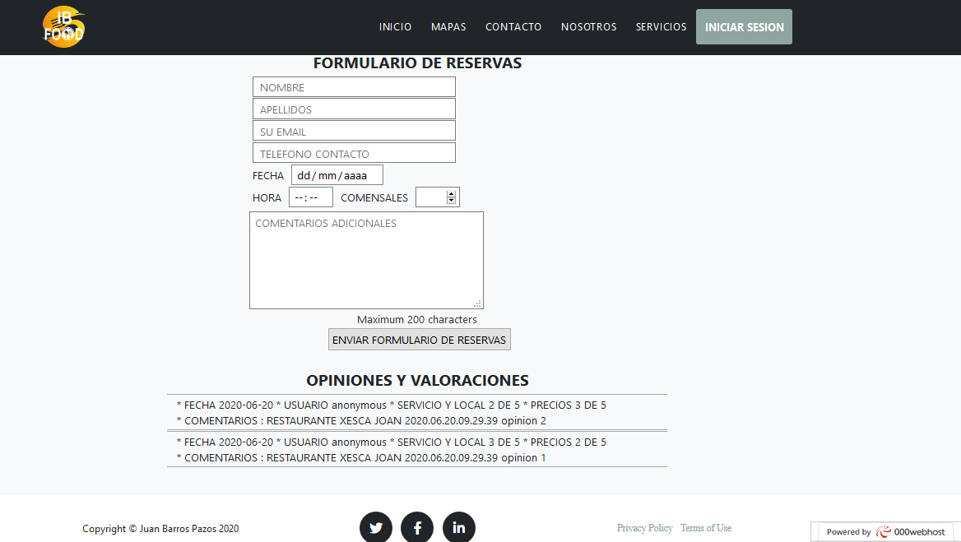

Y en otra página maps.php se muestra el posicionamiento de todos los restaurantes con filtros incorporados.

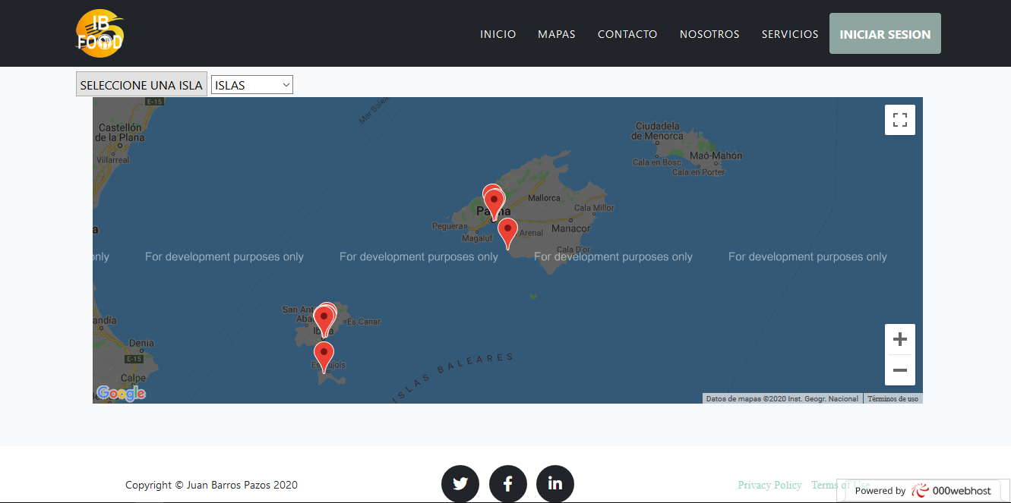  
  
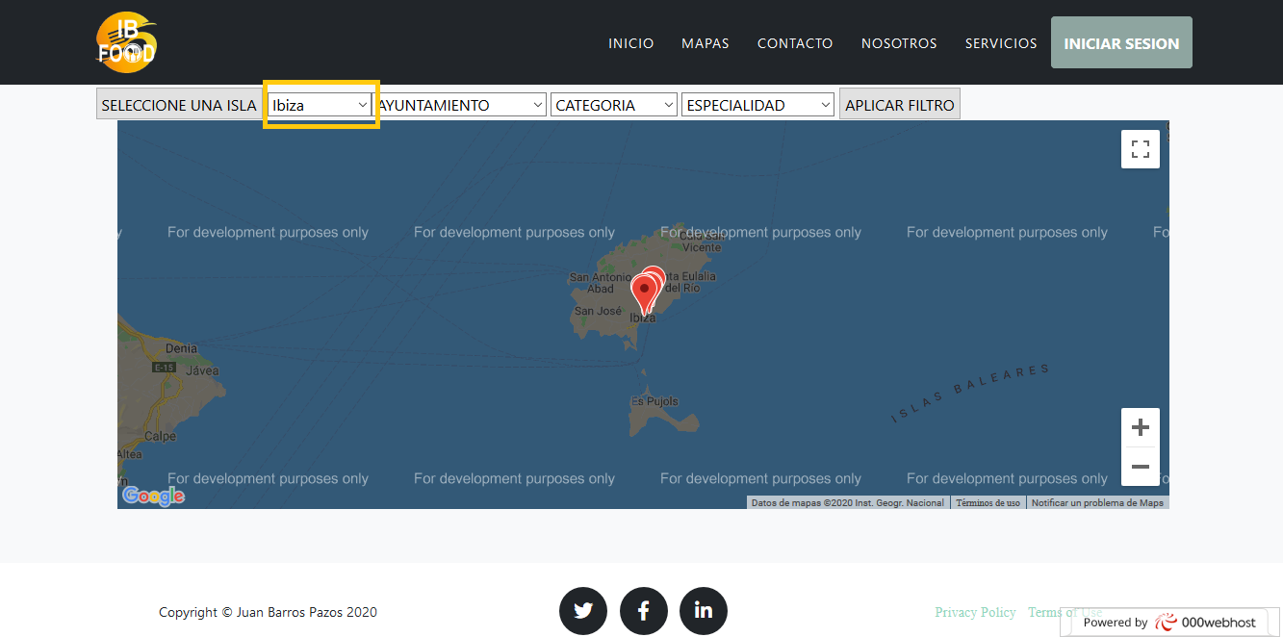  
  
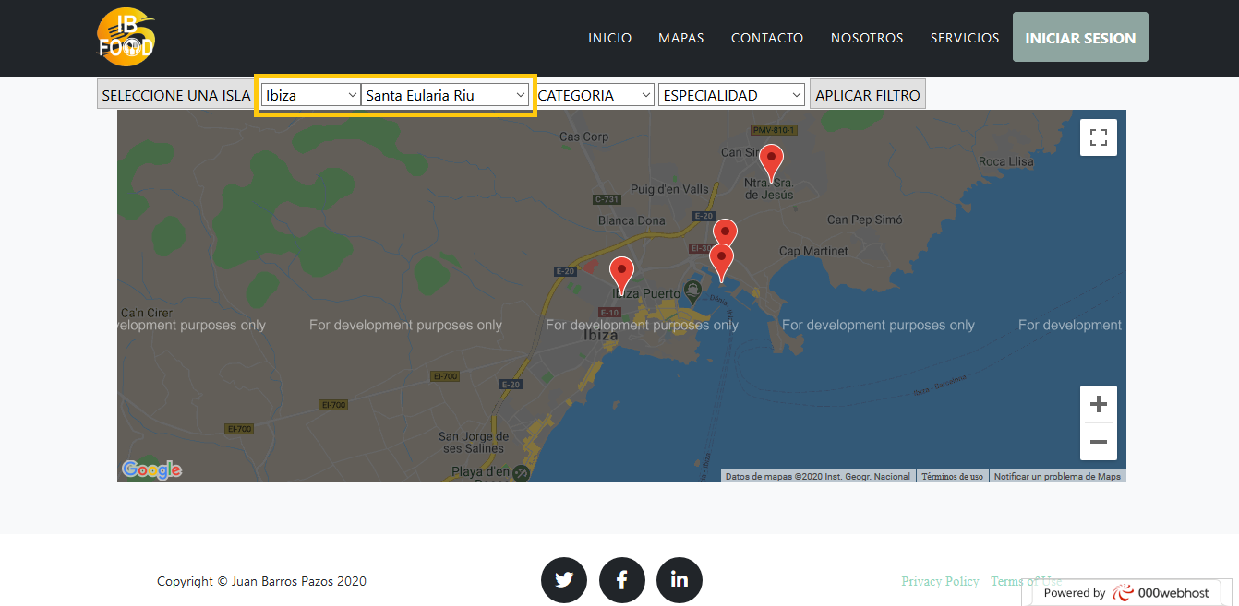

También dispone la aplicación de las clásicas páginas de contacto de la empresa desarrolladora del proyecto, con información de servicios, ubicación, formulario de contacto, Google Maps, etc…

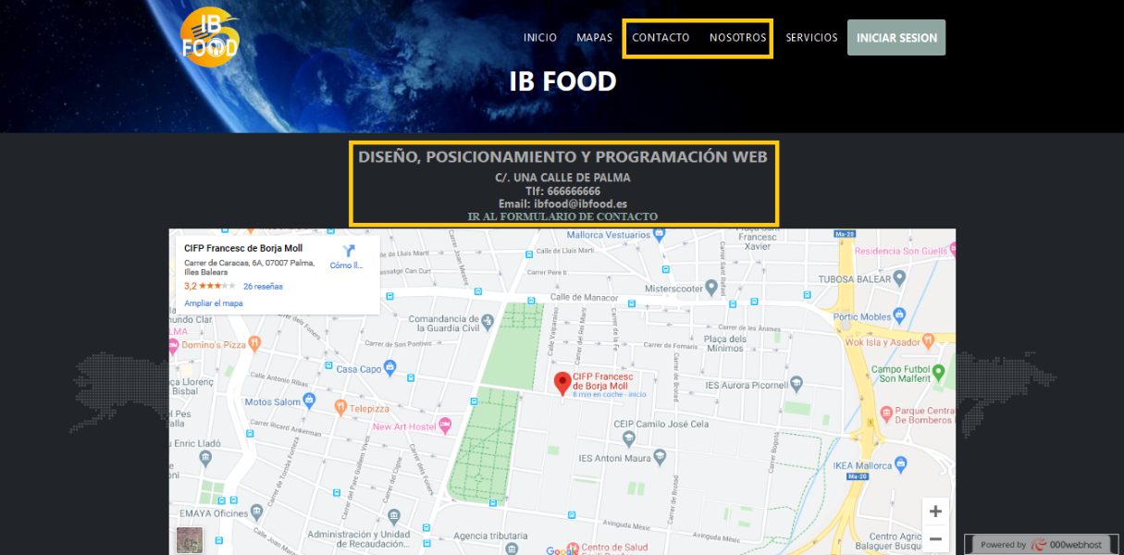  
  
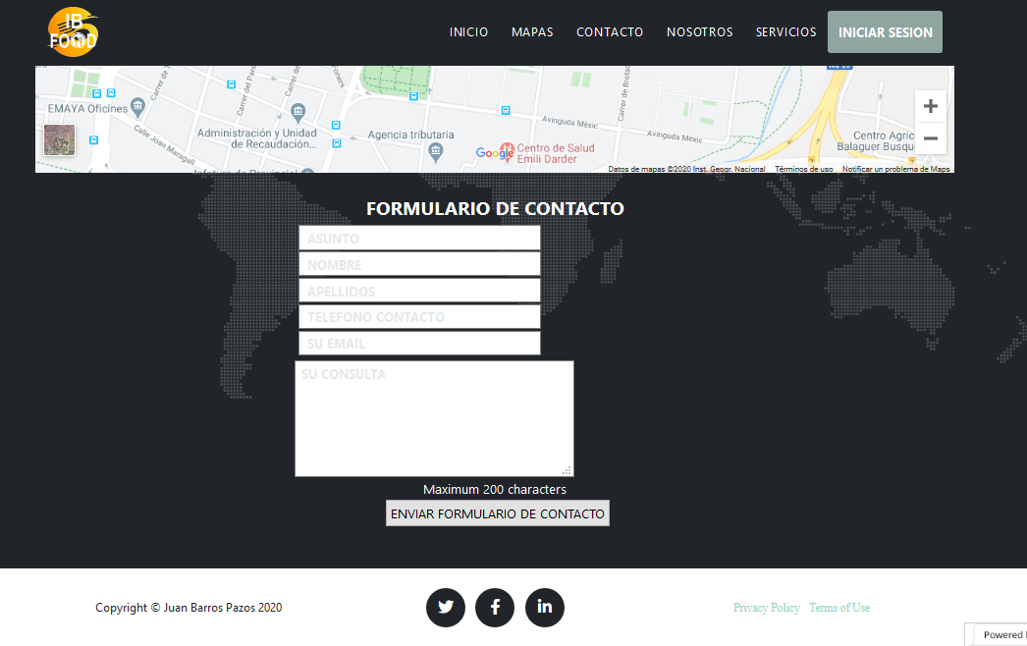  
  
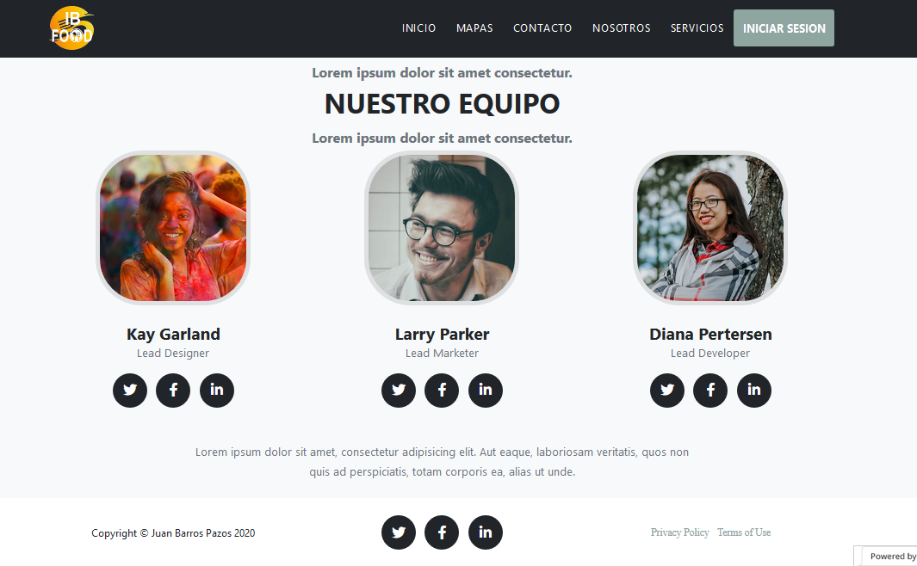

En el backend, el usuario con perfil administrador puede realizar las tareas de mantenimiento básicas CRUD (Create, Read, Update, Delete), tanto de los restaurantes como de los usuarios administradores o usuarios básicos (con derecho sólo a comentarios).

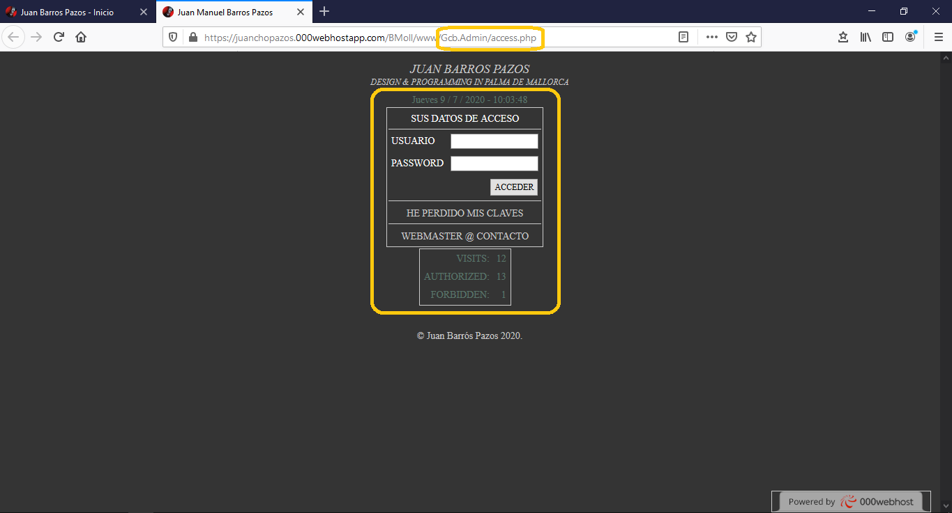

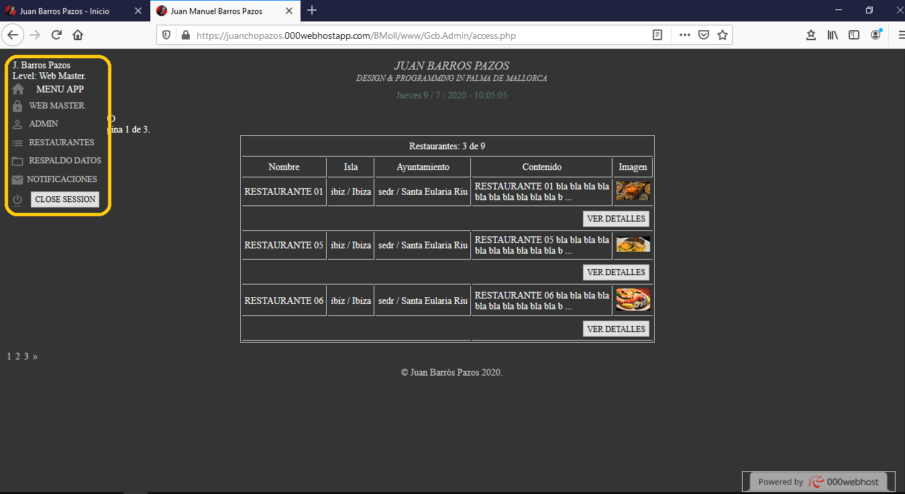

Así mismo el usuario que quiera realizar comentarios podrá abrir sesión para realizarlos y acceder a la gestión de sus propios datos, y si no está registrado en el sistema podrá darse de alta.

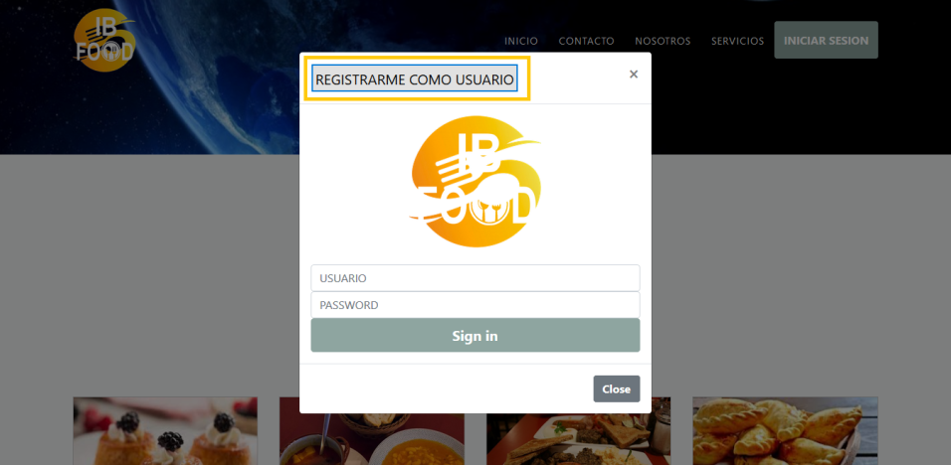

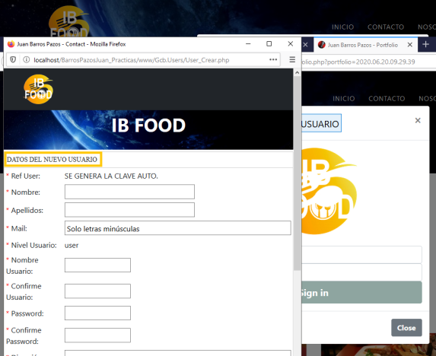

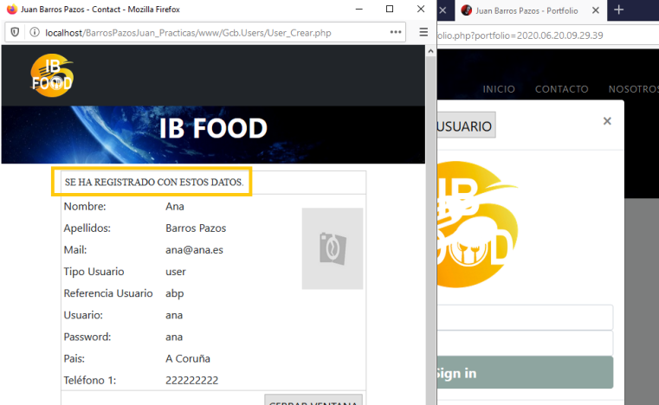  
  
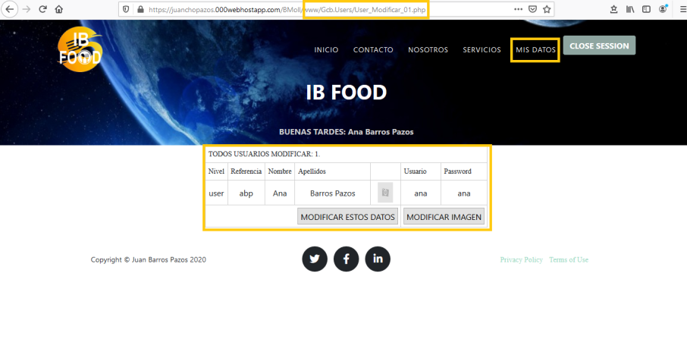

***- 2º. Diseño de la base de datos (Modelo ER)***

Nos referimos básicamente a la relación entre entidades dentro del modelo de bbdd.

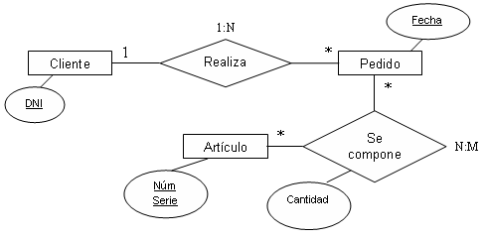

En la vista general podemos observar las distintas tablas que se han creado mediante DOCKER, utilizando el fichero .yml:

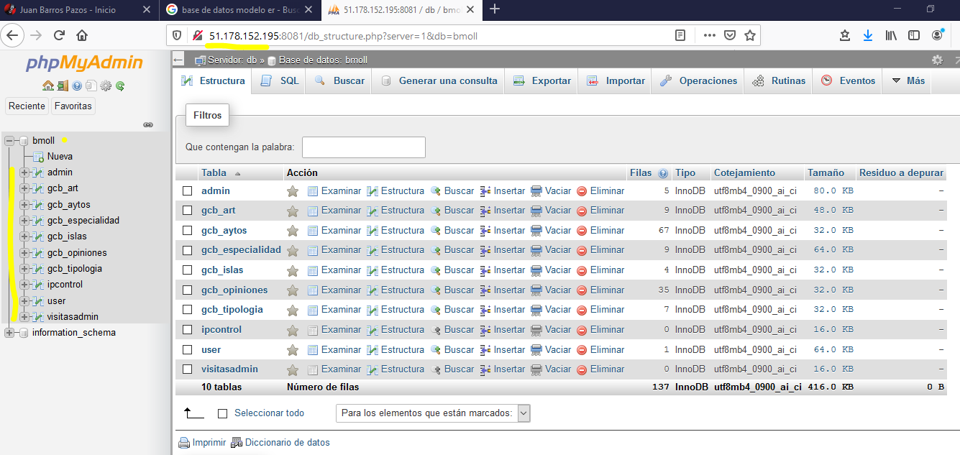

***Tabla admin***, proporciona la estructura de datos para gestionar los administradores del sistema con un nivel de acceso admin, user, plus o close (en caso de estar bloqueador por el webmaster):

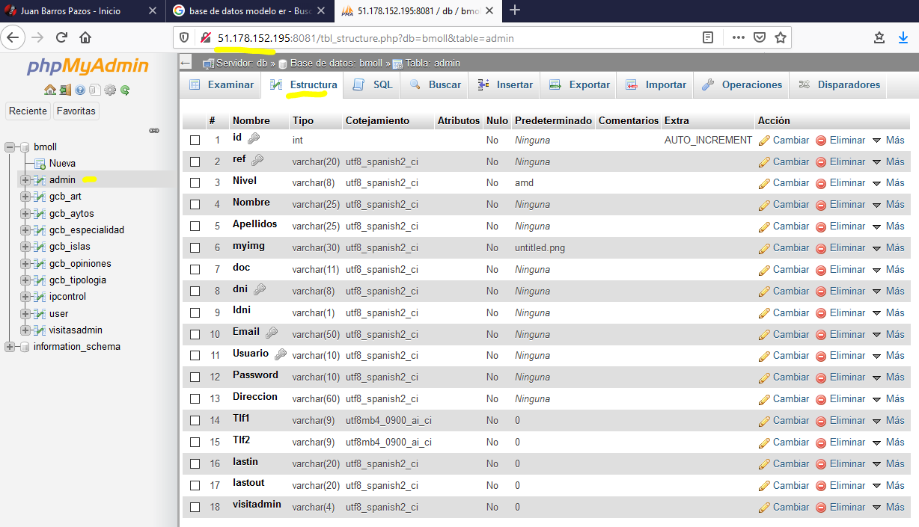

***Tabla gcb_art***: proporciona los datos necesarios para gestionar los restaurantes, y establecer relaciones con otras tablas del sistema.

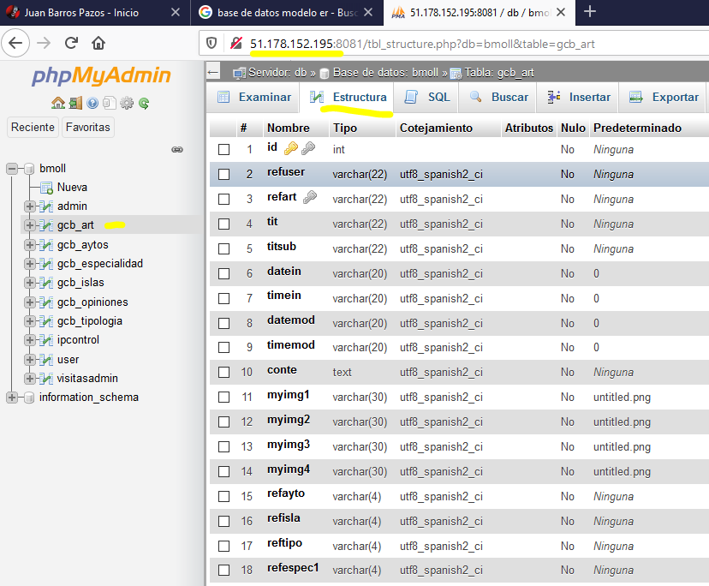

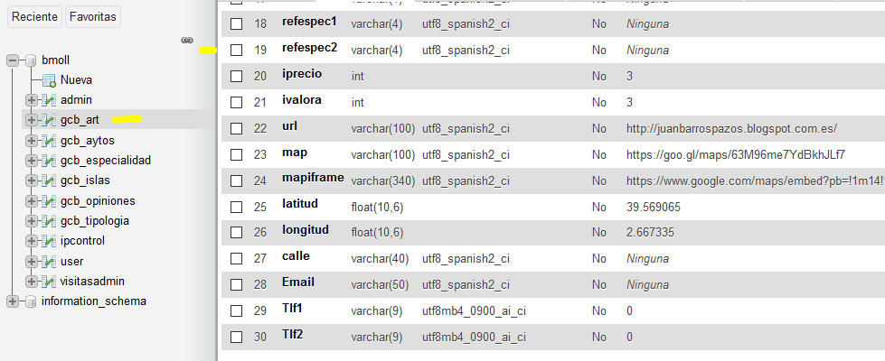

- refuser: La referencia del usuario, que se utilizará también en la tabla de comentarios.

- refart: La referencia del artículo, que se utilizará también en la tabla de comentarios.  
- tit y titsub: Titulo y subtitulo asignado al restaurante.

- datein, timein, datemod, timemod: Referencia a la fecha y hora de creación y modificación de los datos del restaurante.

- conte: Descripción general del restaurante.

- myimg1, myimg2, myimg3, myimg4: Contiene los nombres de las imágenes del restaurante en cuestión.

- refayto, refisla: contiene la referencia de la isla y el ayuntamiento. Estos datos se toman de las tablas tablas gcb_aytos, gcb_islas, mediante un select, al crear el restaurante.

- reftipo, refespec1, refespec2: Hacen referencia al tipo de local y las especialidades culinarias del mismo, en este caso me decante por permitir dos tipos de especialidades por local.   
Estos datos se toman de la tabla gcb_tipologia, y se obtienen mediante un select y llamada a la bbdd.

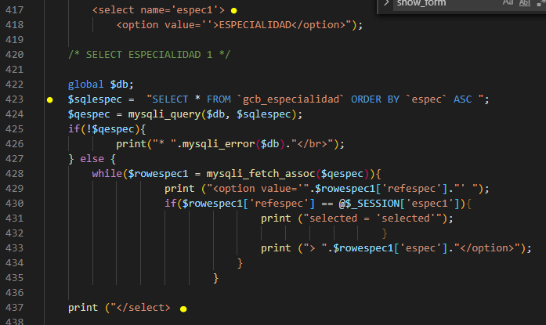

En distintos puntos de la aplicación, estas referencias se traducen a los nombres reales de las islas ayuntamientos mediante un pequeño script que se encarga de ello.

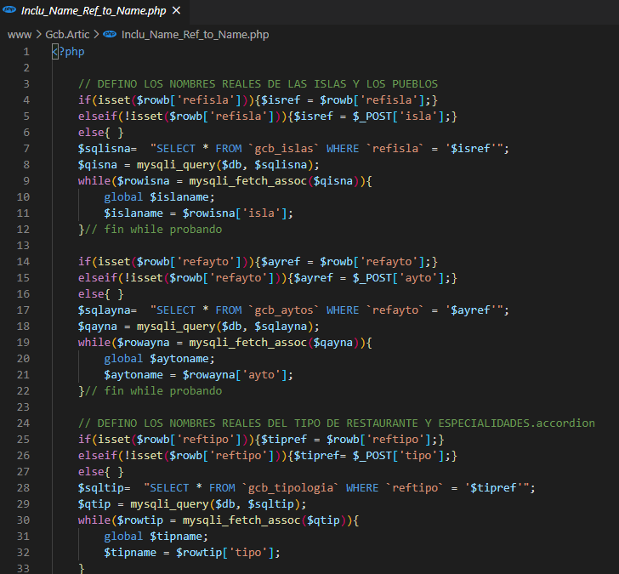

- iprecio, ivalora: Hacer referencia a la valoración del servicio y la relación precio / servicio, se calcula en base un cálculo de los comentarios y las valoraciones en la tabla gcb_opiniones, y expresa un valor porcentual de dicho cálculo:

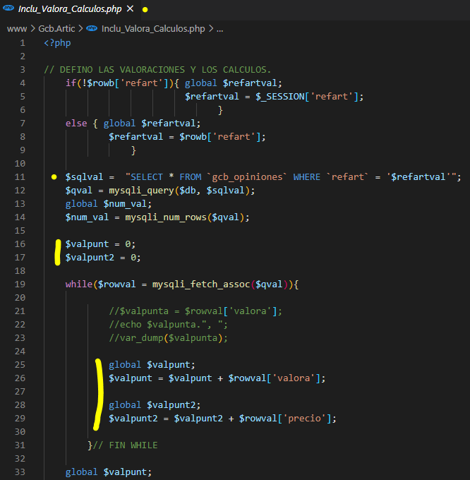

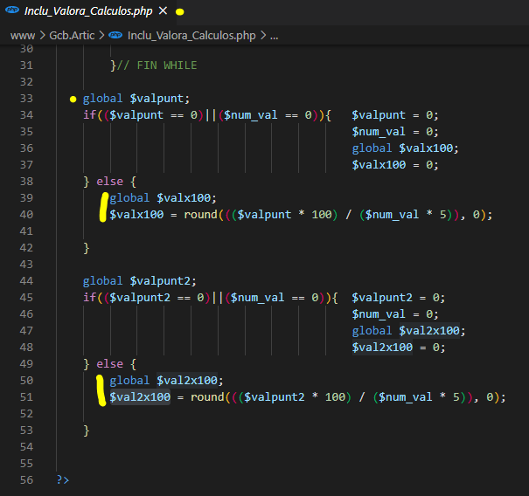

- El resto de campos son bastante significativos sólo como su nombre indica, no merecen más comentarios.

***Tabla gcb_aytos***: Hacer referencia a los ayuntamientos por isla, incluidos en la bbdd.

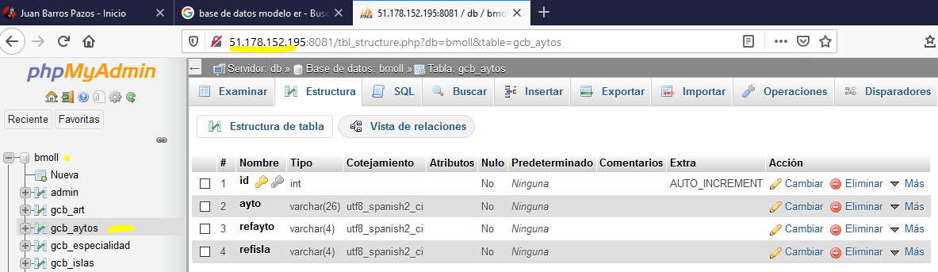

- ayto: Hace referencia al nombre del ayuntamiento.

- refayto: La referencia de dicho ayuntamiento que se utiliza en otras tablas, podríamos decir como clave foránea.

- refisla: La referencia de la isla a la que pertenece, que se toma de un selec desde el formulario de creación de ayuntamientos.

* Las siguientes tablas siguen una estructura similar a las anteriores y su interpretación es muy simple si seguimos los mismos criterios:

***- Tabla gcb_especialidad***: Hace referencia a las especialidades culinarias en las que se puede enmarcar el restaurante en cuestión.

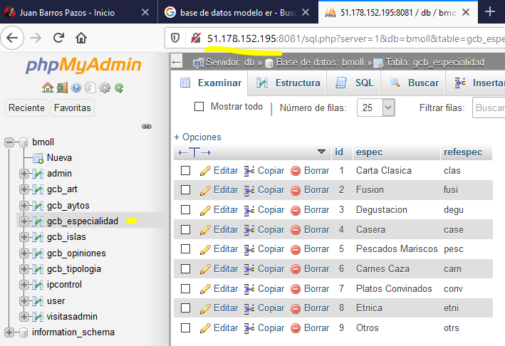

***- Tabla gcb_islas***: Hace referencia a las islas dentro del sistema, sus nombre y referencias.

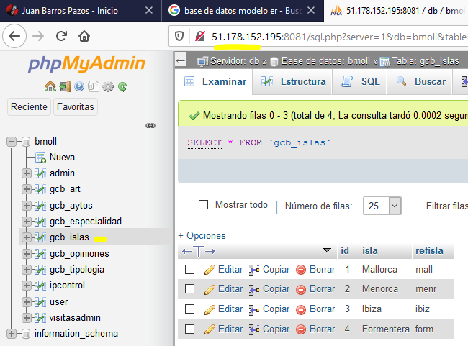

***- Tabla gcb_opiniones***: Hace referencia a las opiniones de los usuario y contiene la referencia de la opinión, del usuario, de la isla y del ayuntamiento, asi como la opinión en si.  
Comentar que al crear la opinión se crea como modera=no, y esta pendiente de moderación por el administrador del sistema. Hasta ese momento la opinión no es visible para nadie, pero la valoración del servicio y precio se computan igual.

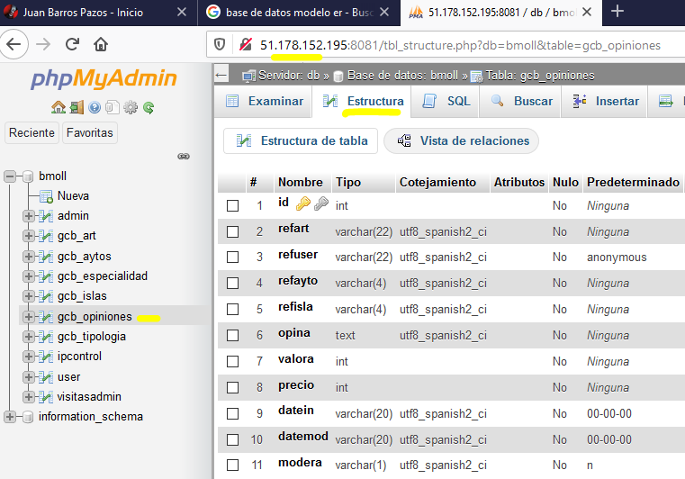

***- Tabla gcb_tipologia***: Hace referencia a la tipología del restaurante, léase chino, casero, tres tenedores…

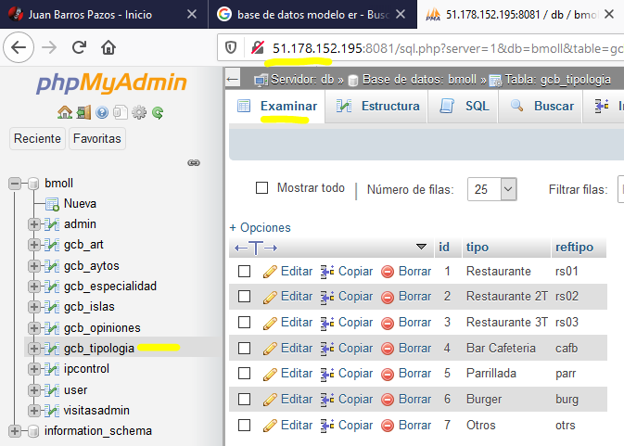

- Tabla ipcontrol: Esta tabla la utiliza el sistema para detectar la ip del cliente y en caso de intentar acceder al sistema administrativo de la aplicación y no poder después de tres intentos, su ip se bloquea. En caso de ser un usuario legitimo podrá solicitar el desbloqueo mediante formulario, o solicitar unas nuevas claves de acceso. En caso de no solicitar el desbloqueo por formulario de usuario la ip estará bloqueada durante una hora:

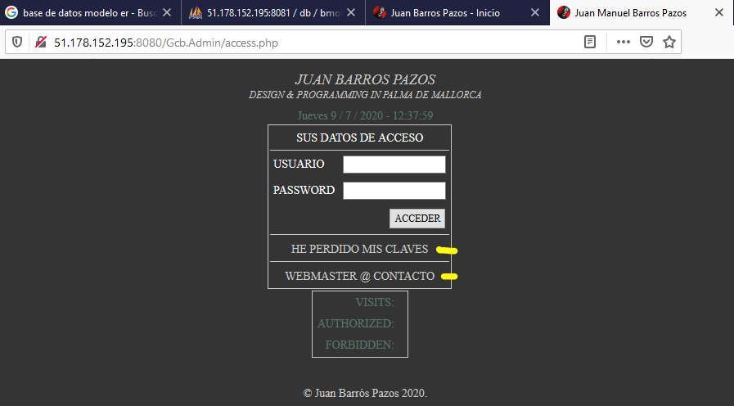

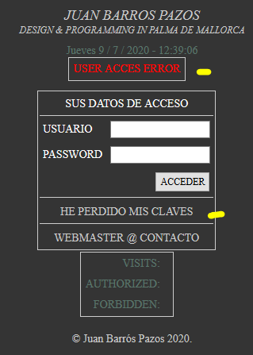

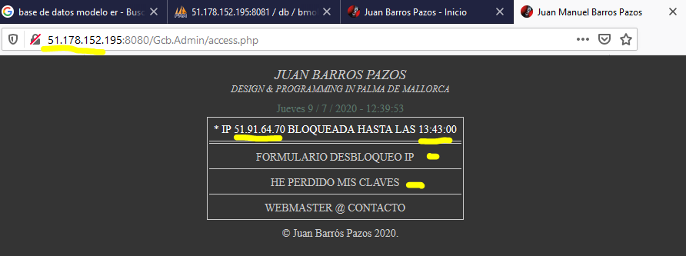

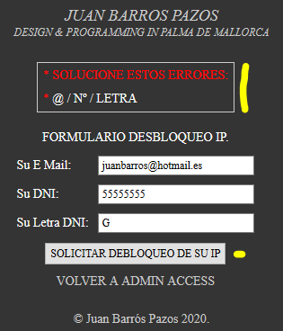

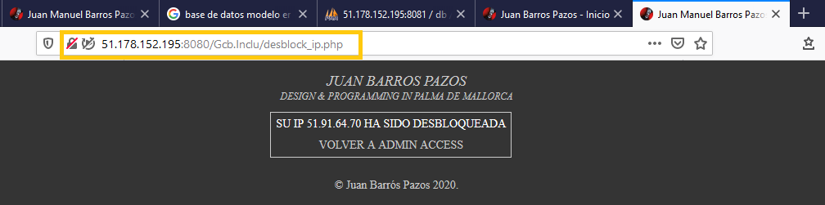

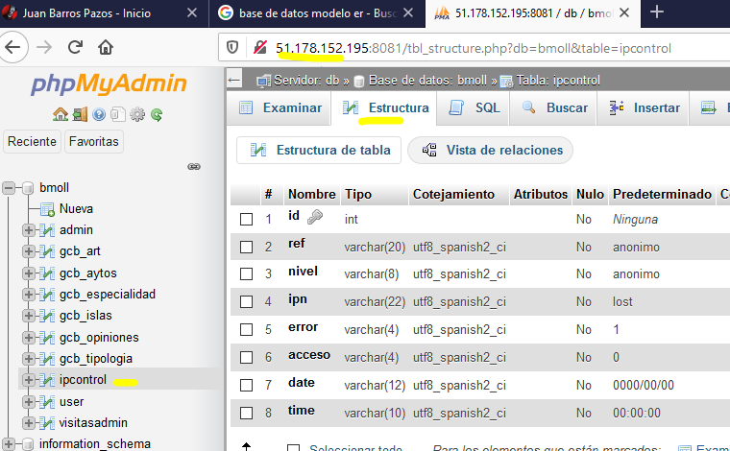

***- Tabla user***: Ha sido creada para disgregar en la aplicación lo que son usuarios administrativos con sus privilegios correspondientes dentro del sistema y los usuarios que solo opinarán sobre los restaurantes y podrán acceder a sus propios datos:



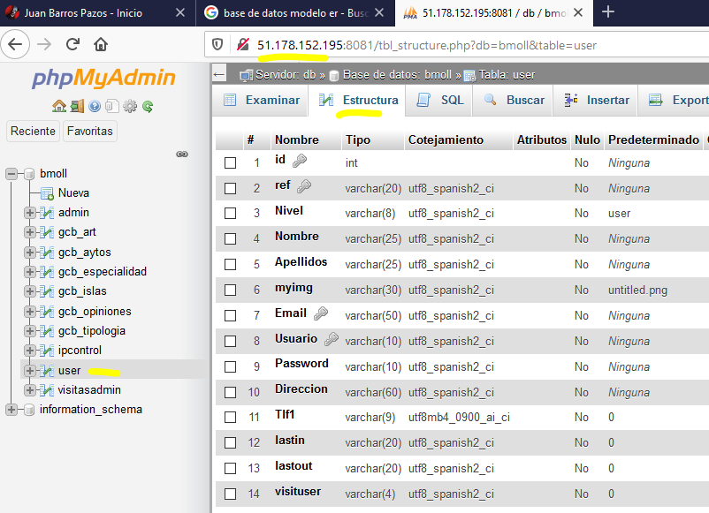

***Tabla visitasadmin***: Realiza la gestión de control de entradas permitidas, intentos fallidos de entrada y visitas a la pagina de administradores del sistema:



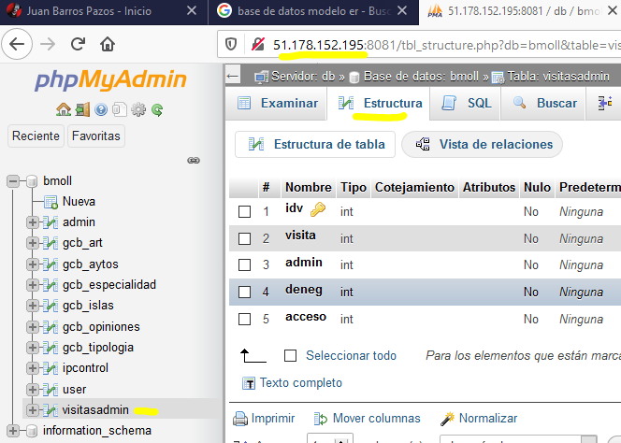

***- 3º. Estructura de carpetas del proyecto.***

***1. Estructura principal:***

***- Directorio principal*** contenedor de todo el proyecto BarrosPazosJuan_Practicas.

**- /Sql**: Contiene el archivo mydb.sql que creará la estructura de tablas y datos en mysql al dockerizar la aplicación, o al importarla directamente.

***- /www***: Contiene todos los directorios y archivos de la aplicación, propiamente dicha.

***- .gitingnore***: Archivos que omite git en su procesamiento y seguimiento.

***- docker-compose.yml***: encargado de la dockerización del proyecto y la construcción de las imágenes y contenedores del mismo.

***- Dockerfile***: dependiente de docker-compose.yml para la creación del proyecto, en este caso se encarga de la creación de php-apache2 y sus dependencias.

***- Readme.md***: Archivo de leguaje markdown, con información básica de la aplicación.

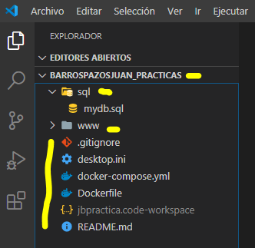

***2. Www/***

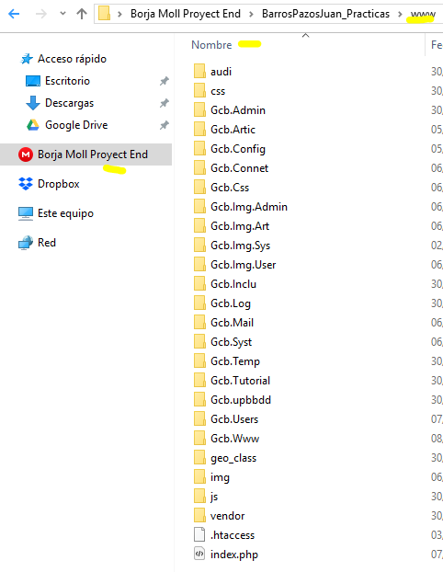

***- Www/audi***: Contiene los archivos de audio que utiliza el sistema en la zona de administración para hacer énfasis en algunas acciones, casi todas relacionadas con errores del usuario o bloqueos.

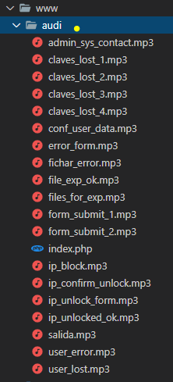

***- Www/css***: Contiene los archivos css relacionados con la plantilla utilizada.

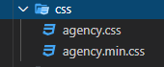

***- Www/Gcb.Admin***: Contiene los archivos encargados directamente de la gestión de los administradores del sistema en el backend.

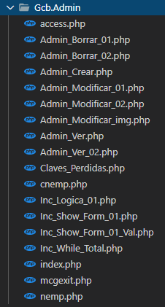

***- Www/Gcb.Artic*:** Contiene los archivos encargados de la gestión de las entradas de los restaurantes en el backend y algunas de sus dependencias en el frontend.

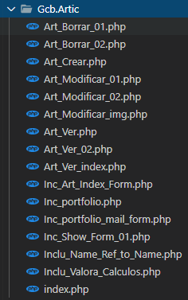

***- Www/Gcb.Config***: Contiene los archivos encargados de la configuración del sistema en alguna de sus facetas, no dependientes de la dockerización y copia de seguridad de index.php del sistema.

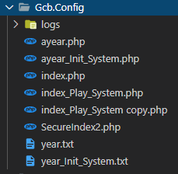

***- Www/Gcb.Connet***: Contiene los archivos de conexión a bbdd, sin ellos no nos podríamos conectar con la bbdd.

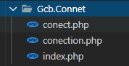

***- Www/Gcb.Css***: Contiene los archivos css de la aplicación, no dependientes de la plantilla.

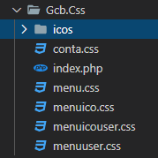

***- Www/Gcb.Inclu***: Principalmente contiene los archivos con dependencias directas de Gcb.Admin.

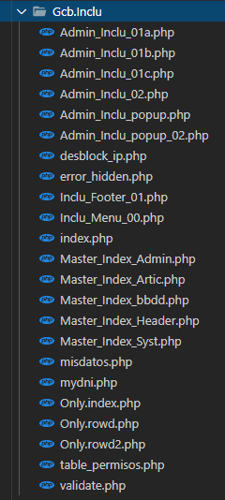

***- Www/Gcb.Log***: Una vez la aplicación este en producción alojará los archivos .log de actividad.

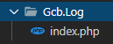

***- Www/Gcb.Mail***: Contiene los archivos para formulario mail, dependientes exclusivamente de la zona de administradores del sistema en el backend.

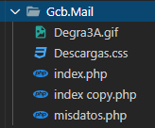

***- Www/Gcb.Syst***: Archivos encargados de la gestión directa del backend relacionado con islas, ayuntamientos, tipologías, especialidades culinarias y otras dependencias:

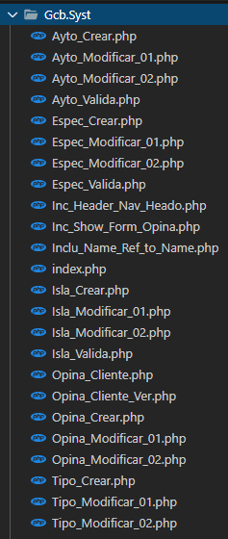

***- Www/Gcb.Temp***: Lo utiliza el sistema para el tratamiento temporal de imágenes una vez eliminado un usuario administrador.

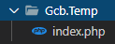

***- Www/Gcb.Tutorial***: Contendrá en su momento esta documentación u otra necesaria.



***- Www/Gcb.upbbdd***: Contiene los archivos y directorios necesarios para que el sistema realice las copias de seguridad de bbdd automáticas programadas, o manuales disgregadas por exportación completa o tablas. Siempre y cuando sea un administrador con privilegios para ello.

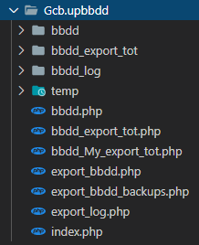

***- Www/Gcb.User***: EN CONSTRUCCIÓN. Contiene los scripts necesarios para la gestión de usuarios no administrativos.

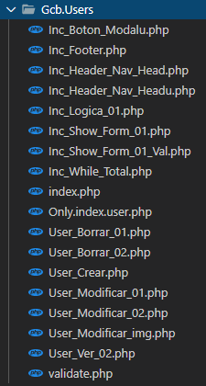

***- Www/Gcb.Www***: Principalmente contiene los scripts encargados del volcado de datos en el forntend y su visualización.

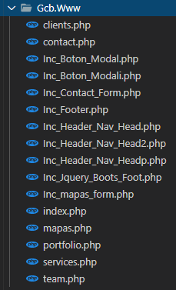

***- Www/Gcb.Img.Admin***: Contiene las imágenes de los administradores del sistema.

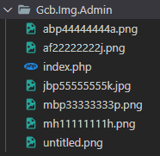

***- Www/Gcb.Img.Art***: Contiene las imágenes de los artículos.

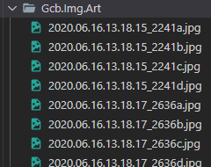

***- Www/Gcb.Img.Sys***: Contiene las imágenes que utiliza el sistema de forma predeterminada.

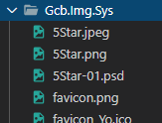

***- Www/Gcb.Img.User***: Contiene las imágenes de los usuarios no administrativos.

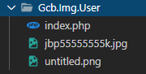

- ***Www/geo_class***: Contiene las librerías encargadas de la identificación de la ip y su geolocalización a nivel mundial.

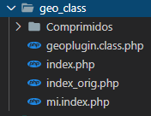

***- Www/ [img, js, vendor]:*** Contienen archivos de la plantilla Bootstrap.

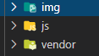

***- .htaccess***: Achivo encargado de configurar algunos comportamientos del servidor.

***- index.php***: Archivo de inicio del frontend.

***- 4º. Comentarios del código fuente.***

- Se ha utilizado en mi caso una plantilla de Bootstrap y ello no quiere decir que por eso la integración de datos haya sido más fácil.

- El comentario más significativo a este respecto es que al eliminar una isla o un ayuntamiento, se eliminan todas las entradas en comentarios, y en restaurantes, relacionadas con los mismos.

- Al modificar o eliminar una especialidad culinaria o tipología de local se modifican las entradas por el paramento otrs.

- Con más tiempo se hubiesen podido pulir algunos detalles, algunas funciones, algunos comportamientos y refactorizado, optimizado un poco el código, pero en tan poco tiempo se ha hecho lo que se ha podido.

- Y comentar que en un servidor remoto no dependiente de scrum, algunas funcionalidades tienen un comportamiento más óptimo.

- El sistema está programado para realizar una copia de seguridad automática de la bbdd los días 6, 12, 18, 24, 30 de cada mes, sólo en caso de que se inicie sesión como administradores del sistema esos días. En caso de existir la copia de seguridad de ese día, ya no ser realizaría.

***- 5º. Capturas de pantalla del producto final.***



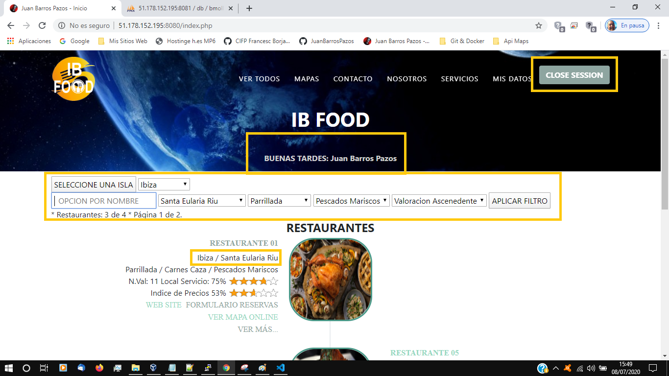

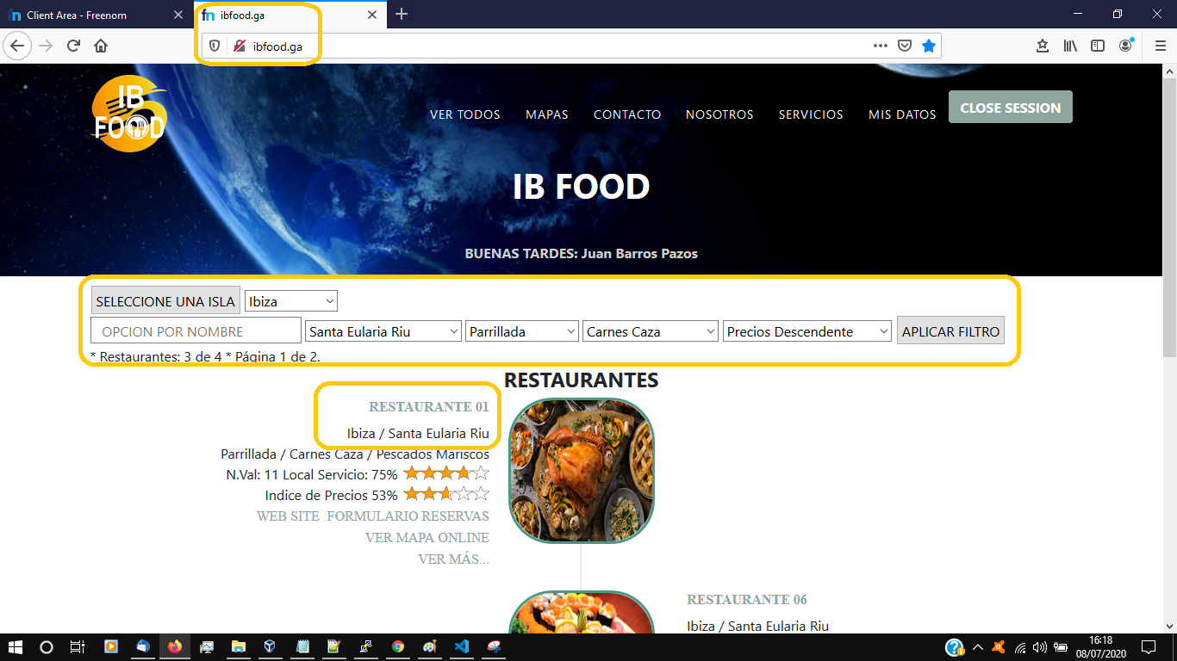









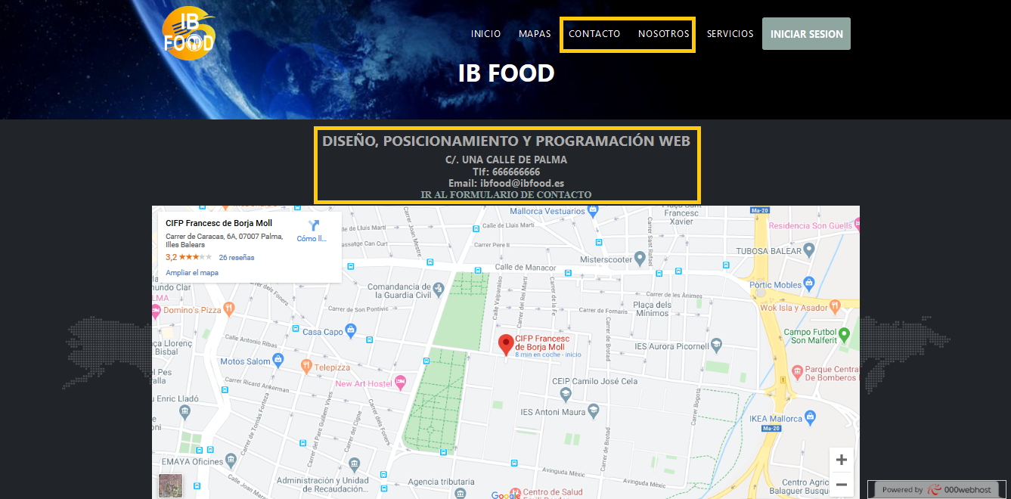













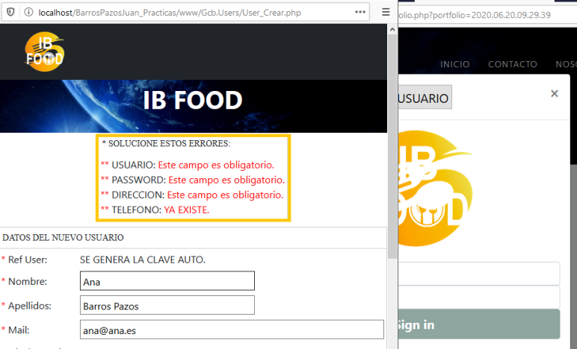



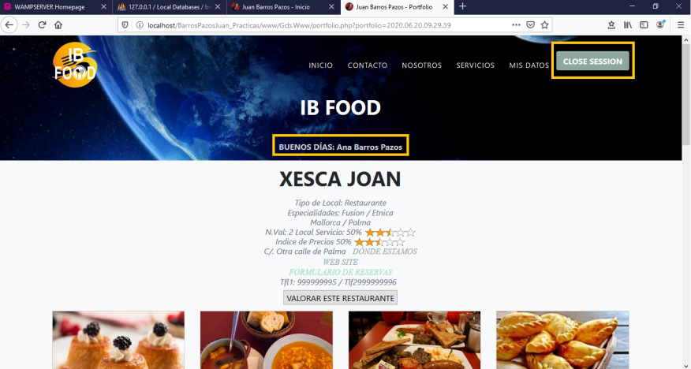

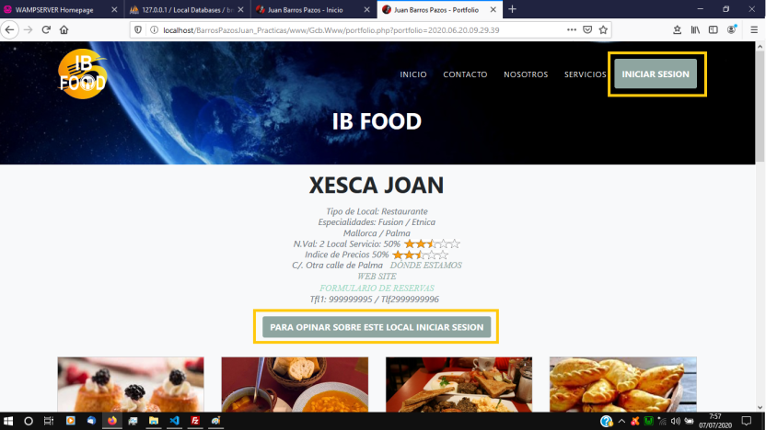



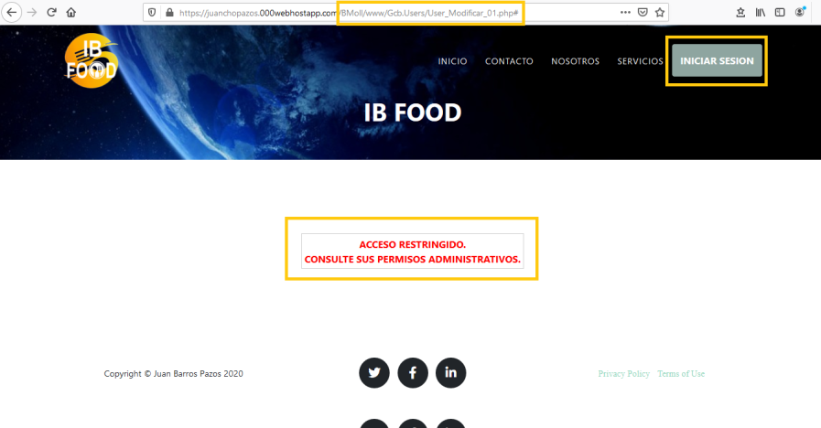

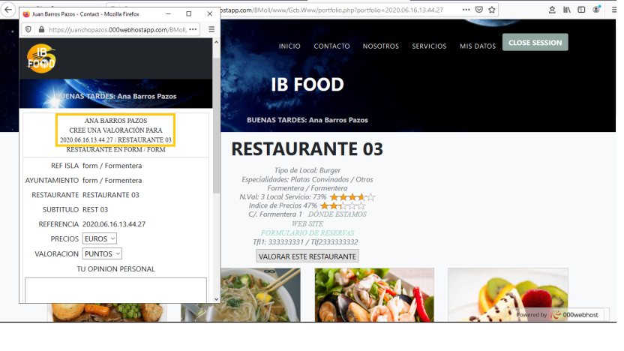

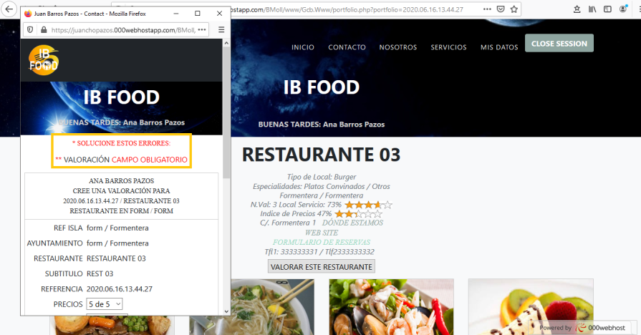

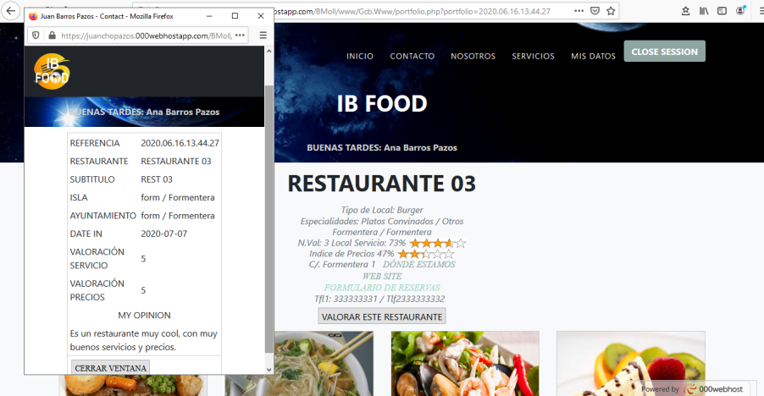

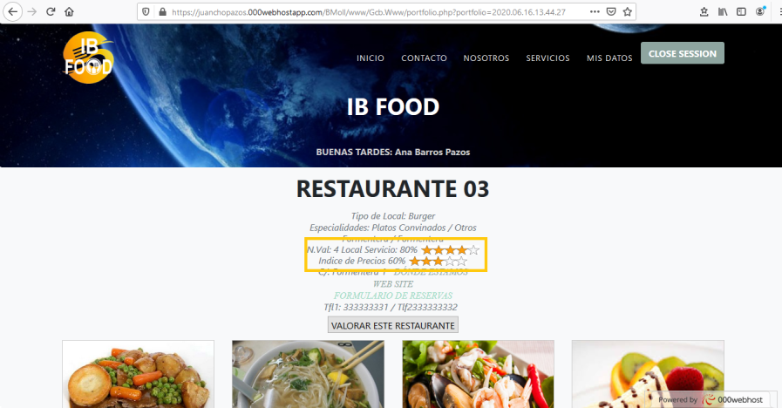











***- 6º. Anexo: código fuente del programa.***

***EL CÓDIGO FUENTE DE LA APLICACIÓN  
 ESTÁ DISPONIBLE EN:***

***EN GITHUB***

[***https://github.com/JuanBarrosPazos/ElBlog_Hostel***](https://github.com/JuanBarrosPazos/ElBlog_Hostel)

[***https://github.com/JuanBarrosPazos/ElBlog_Hostel.git***](https://github.com/JuanBarrosPazos/ElBlog_Hostel.git)

***EN MI MEGA***

[***https://mega.nz/folder/K8thzLTC#hGByFrZ83XqvY0U6b_w8eQ***](https://mega.nz/folder/K8thzLTC#hGByFrZ83XqvY0U6b_w8eQ)

***EN LA WEB***

[***https://juanchopazos.000webhostapp.com/BMoll/www/index.php***](https://juanchopazos.000webhostapp.com/BMoll/www/index.php)